**需求调研报告**

1. **调研概述**

#To be finished

调研背景，调研目的，调研目标群体

1. **调研过程**

#To be finished

基于项目的背景及需求，我们拟制定了一套需求调研的流程，包括资料搜集（解释），问卷调查（解释），头脑风暴（解释）以及用户访谈（解释）

通过对以上部分的调研，结合用户的需求，我们对系统设计的需求有了大致的了解，并总结了初步设计的功能性需求和非功能性需求，etc

1. **用户概况**

#To be finished

项目背景介绍

用户群体以及特性（平台管理员，专家学者，普通用户）

用户可能有的需求

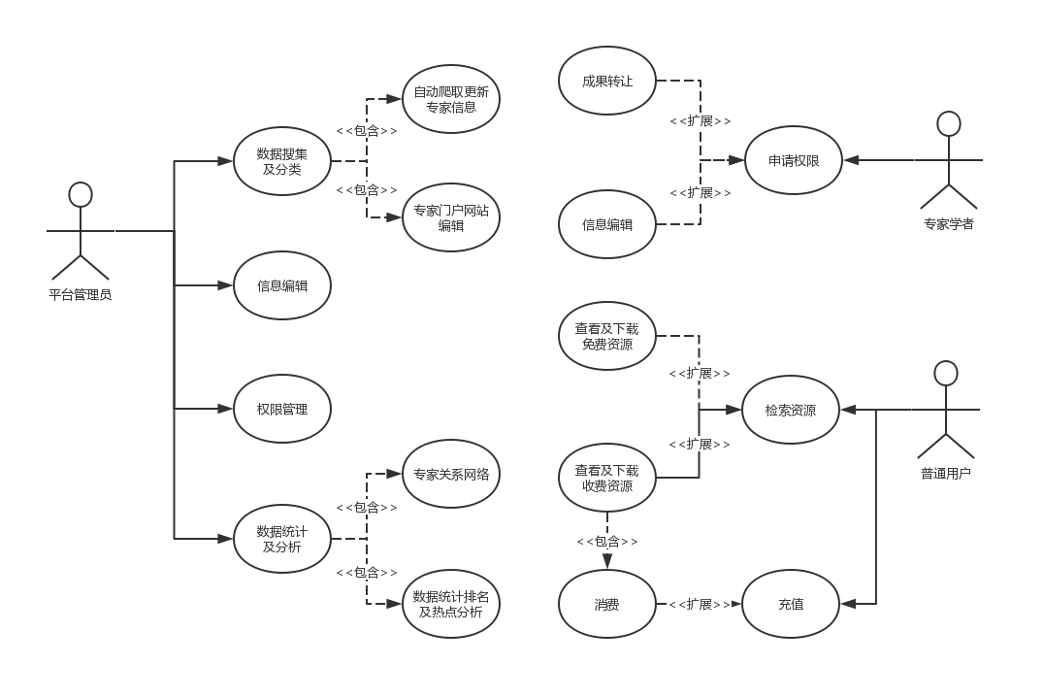

1. **调研记录**
   1. 资料搜集

#To be finished

论文部分不是十分重要，项目部分比较关键

具体可以举例为学长的项目（有demo但是不能直接用，可以描述这个项目，并截取部分功能模块的图）、Google Scholar或者arXiv等设计

* 1. 问卷调查

#To be finished

1、身份

学生

企业研究员

高校研究员

其他——

2、领域类别

工学

基础科学

社会学

交叉领域

3、是否系统管理自身科研成果

是 / 否

4、是否常同身边科研人员频定期讨论、借鉴科研成果

是 / 否

5、是否希望拓展科研成果讨论关系网

是 / 否

6、获取科研资源的主要困难在于

资源残缺

检索效果不佳

资源收费

7、是否支持科研资源收费

是 / 否

8、是否希望所属机构统一购买特定类别所有科研资源

是 / 否

9、希望以何种方式购买资源

直接收费

积分充值

交换

10、价格评定方式

作者定价

平台评估定价

用户评分定价

11、对于学术关系网络功能图，希望网络图中最多有几层间接联系？

1 2 3 4 5

12、是否希望推荐功能

是 / 否

13、希望推荐内容

领域热点

领域学者推荐

学术活动

交叉领域推荐

其他

14、希望添加的功能

具体分析每个问题的含义

最后总结一下通过问卷可以得出什么有效信息

* 1. 团队讨论

#To be finished

小组头脑风暴，大家把自己当成用户，觉得哪些需求比较合理，哪些不合理

讨论需要进行记录，将记录结果转换为规范化文字

* 1. 用户访谈

#To be finished

将前期得到的一些需求总结，与老师面谈，进一步了解用户的需求

1. **需求总结**
   1. 功能性需求

#To be finished

例如，普通用户需要充值和购买功能，学者需要有成果交易功能

* 1. 非功能性需求

#To be finished

例如，页面响应速度，购买延迟，数据库规模等